Зміст

Розділ 1. Постановка задачі 3

Розділ 2. Теоретичні відомості 4

Розділ 3. Розрахунки за варіантом 5

Розділ 4. Лістинг програми 6

Розділ 5. Результати роботи програмного застосунку 9

# Розділ 1. Постановка задачі

1. Відповідно до свого варіанту розрахувати тривимірні координати пікселя зображення, який розташований в заданому рядку та стовпчику.
2. Розробити програмний застосунок для визначення просторового положення піксельних даних томографічних зображень та визначення тривимірних координат пікселя зображення, який розташований в заданому рядку та стовпчику; розміри рограмного вікна застосунку (графічна частина) мають бути достатніми для візуалізації всіх даних, що передбачену в завданні до РГР.
3. Реалізувати вивід текстового повідомлення із тривимірними координатами пікселя зображення, який розташований в заданому відповідно до варіанта рядку та стовпчика.
4. Реалізувати у вікні програмного застосунку графічне відображення координатних осей із початком координат в ізлцентрі сканера; границь об’єму, який визначає отримана під час дослідження серії томографічних зображень; площини томографічного зображення, що визначене в просторі відовідно до варіанту, та положення пікселя, який розташований в заданому рядку та стовпчику цього зображення.
5. Скласти і захистити звіт по робот.

Дані для варінату

| **Номер варінта** | **0028,0010 Rows** | **0028,0011 Columns** | **0028,0030 Pixel Spacing** | **0018,0050 Slice Thickness** | **0018,0088 Spacing Between Slices** | **Координати пікселя в площині зображення** |
| --- | --- | --- | --- | --- | --- | --- |
| 19 | 512 | 512 | 0.744000\0.744000 | 3.00 | 3.00 | (462;320) |

| **Номер варінту** | **0020,0032 Image Position, шуканий зріз (25й)** | **0020,0037 Image Orientation, шуканий зріз** |
| --- | --- | --- |
| 19 | 103.467\-190.625\1449.592 | 0.0\1.0\0.0\0.0\0.0\-1.0 |

| **Номер варінта** | **0020,0032 Image Position, 1й зріз** | **0020,003\ Image Orientation, 1й зріз** | **Кількість зображень в серії** |
| --- | --- | --- | --- |
| 19 | 163.467\-190.625\1449.592 | 0.0\1.0\0.0\0.0\0.0\-1.0 | 112 |

# Розділ 2. Теоретичні відомості

Просторове положення зображення можна визначити за двома елементами:

* *0020,0032 “Image Position”* – зберігає інформацію щодо координат лівого верхнього кута (першого пікселя) зображення в міліматрах, що допомагає визначити положення у тривимірному просторі.
* *0020,0037 “Image Orientation”* – зберігає напрямні косинуси тривіальних векторів напрямку рядків $ν_{r}$ (перші три значення елемента) та стовпців $ν_{c}$ (наступні три).

Вектори $ν_{c}$ та $ν_{r}$, що починаються з координат пікселя, заданих в Image Position елементі, однозначно визначають площину зображення в тривимірному просторі. Наприклад, значення вектора $ν_{r} (1,0,0)$, яке відповідає $(coscos 0^{°} ,coscos {90}^{°} ,coscos {90}^{°} )$, означає, що напрямок рядків зображення точно співпадає з напрямком осі $0x$, а значення вектора $ν_{c} (0,1,0)$, яке відповідає $(coscos {90}^{°} ,coscos 0^{°} ,coscos {90}^{°} )$, означає, що напрямок стовпців зображення точно співпадає з напрямкком осі $0y$.

Для розрахунку тривимірної координати пікселя зображення *P*, який розташований в **r-м**у рядку та в c-му стовпчику, можна використати формулу:

$P_{3D}=I_{p}+r*ν_{r}+c*ν_{c}$

Інформація стосовно фізичних розмірів зображення в міліметрах зберігаєтсья у елементі *0028,0030 “Pixel Spacing”*. Якщо у елемнті знаходяться значення 0.5мм для $x$ та 0.5мм для $y$, то для довжини в 10 пікселів відповідна фізична довжина рівна 5мм. Знаючи роздільність зображення в пікселях, можна визначити його фізичні розміри (область перегляду, *FoV*).

В елементі *0018,0050 "Slice Thickness”* зберігається інформація щодо товщини томографічного зрізу в міліметрах. Проте на реальних данних відстань між зрізами може не дорівнювати товщині самих зрізів, вона може бути меньша або більша. Через це використовувати його для визначення розміру відсканованого об’єкту недоцільно.

# Розділ 3. Розрахунки за варіантом

Для розрахунку тривимірної координати пікселя зображення *P*, який розташований в r-му рядку та в c-му стовпчику, можна використати формулу:

$P_{3D}=I_{p}+r*ν_{r}+c*ν_{c}$

Тривимірні координати для 1-го зрізу:

$ν_{r}=0.0\backslash 0.0\backslash -1.0$; $ν_{c}=0.0\backslash 1.0\backslash 0.0$

$I_{p}=163.467\backslash -190.625\backslash 1449.592$

$r=462$; $c=320$

$PS=0.744000$

$P_{3D}=\left(163.467;-190.625;1449.592\right)+462*\left(0.0;1.0;0.0\right)*0.744000+320*\left(0.0;0.0;-1.0\right)*0.744000=\left(163.467;-190.625;1449.592\right)+\left(0.0;343.728;0.0\right)+\left(0.0;0.0;-238.08\right)=(163.467;153.103;1211.512)$

За допомогою формул для множення вектора на число та додавання векторів, розрахуємо:

$P_{x}=163.467+462*0*0.744000+320*0*0.744000=163.467$

$P_{y}=-190.625+462*0*0.744000+320*1*0.744000=47.455$

$P_{z}=1449.592+462*(-1)*0.744000+320*0*0.744000=1105.864$

Для побудови зображення розрахуємо:

$X=rows*PS$

$Y=columns*PS$

$Z=Z\left(ImagePosition\right)+SpacingBS(n-1)$

# Розділ 4. Лістинг програми

from OpenGL.GL import *  
from OpenGL.GLU import *  
from OpenGL.GLUT import *  
import numpy as np  
  
  
class Image:  
 def __init__(self):  
 self.number_of_images = 112  
 self.rows = 512  
 self.columns = 512  
 self.pixel_spacing = 0.744000  
 self.slice_thickness = 3.0  
 self.spacing_between_slices = 3.0  
 self.scale = 512  
  
 self.X_orientation = np.array([0.0, 1.0, 0.0])  
 self.Y_orientation = np.array([0.0, 0.0, -1.0])  
 self.x_coord, self.y_coord = 462, 320  
  
 self.image_position_25 = np.array([103.467, -190.625, 1449.592])  
 self.image_position_1 = np.array([163.467, -190.625, 1449.592])  
 self.position_25 = self.get_position_25()  
  
 self.width, self.height = 600, 600  
 self.isTextVisible = False  
 self.mouse_on_image = False  
  
 def init(self):  
 glClearColor(0.0, 0.0, 0.0, 0.0)  
 glClearDepth(1.0)  
 glDepthFunc(GL_LESS)  
 glEnable(GL_DEPTH_TEST)  
 glShadeModel(GL_SMOOTH)  
 glMatrixMode(GL_PROJECTION)  
 glLoadIdentity()  
 gluPerspective(45.0, self.width / self.height, 0.1, 100.0)  
 glMatrixMode(GL_MODELVIEW)  
  
 def get_position_25(self):  
 position_25 = [  
 self.image_position_25[0] + self.rows * self.X_orientation[0] * self.pixel_spacing + self.columns * self.Y_orientation[0] * self.pixel_spacing,  
 self.image_position_25[1] + self.rows * self.X_orientation[1] * self.pixel_spacing + self.columns * self.Y_orientation[1] * self.pixel_spacing,  
 self.image_position_25[2] + self.rows * self.X_orientation[2] * self.pixel_spacing + self.columns * self.Y_orientation[2] * self.pixel_spacing]  
 print(position_25)  
 return position_25  
  
 def display(self):  
 glClear(GL_COLOR_BUFFER_BIT | GL_DEPTH_BUFFER_BIT)  
 glClearColor(1.0, 1.0, 1.0, 0.0)  
  
 self.draw_texture()  
  
 self.print_text(0.0, 0.0, 2.0, GLUT_BITMAP_HELVETICA_18, 'z')  
 self.print_text(0.0, 2.0, 0.0, GLUT_BITMAP_HELVETICA_18, 'y')  
 self.print_text(2.5, 0.0, 0.0, GLUT_BITMAP_HELVETICA_18, 'x')  
  
 self.print_text_2D(-40, -50, GLUT_BITMAP_HELVETICA_12, str(self.position_25))  
 glutSwapBuffers()  
  
 def print_text_2D(self, x, y, font, line):  
 glColor3f(0, 0, 0)  
 glPushAttrib(GL_DEPTH_TEST)  
 glRasterPos2d(x, y)  
 for i in line:  
 glutBitmapCharacter(font, ord(i))  
 glPopAttrib()  
  
 def print_text(self, x, y, z, font, line):  
 glColor3f(0, 0, 0)  
 glPushAttrib(GL_DEPTH_TEST)  
 glRasterPos3d(x, y, z)  
 for i in line:  
 glutBitmapCharacter(font, ord(i))  
 glPopAttrib()  
  
 def draw_texture(self):  
 glClear(GL_COLOR_BUFFER_BIT)  
 glLoadIdentity()  
 glTranslatef(0.0, 0.0, -6.0)  
  
 glRotatef(-69.0, 1.0, 0.0, 0.0)  
 glRotatef(0.0, 0.0, 1.0, 0.0)  
 glRotatef(-119.0, 0.0, 0.0, 1.0)  
  
 # Оси координат  
 # ------------------------  
 glBegin(GL_LINES)  
 # x  
 glColor3f(0.0, 0.0, 1.0)  
 glVertex3f(0.0, 0.0, 0.0)  
 glVertex3f(2.5, 0.0, 0.0)  
 # y  
 glColor3f(1.0, 0.0, 0.0)  
 glVertex3f(0.0, 0.0, 0.0)  
 glVertex3f(0.0, 2.0, 0.0)  
 # z  
 glColor3f(0.0, 1.0, 0.0)  
 glVertex3f(0.0, 0.0, 0.0)  
 glVertex3f(0.0, 0.0, 2.0)  
 glEnd()  
 # ------------------------  
  
 # Рисуем куб  
 # ------------------------  
 glPolygonMode(GL_FRONT_AND_BACK, GL_LINE)  
  
 # координаты точек куба  
 position_0 = [self.image_position_1[0] / self.pixel_spacing / self.scale,  
 self.image_position_1[1] / self.pixel_spacing / self.scale,  
 self.image_position_1[2] / self.spacing_between_slices / self.scale]  
 position_1 = [self.rows / self.scale + position_0[0],  
 self.columns / self.scale + position_0[1],  
 ((self.number_of_images - 1) + self.slice_thickness) / self.rows / self.pixel_spacing + position_0[2]]  
  
 x0, y0, z0 = position_0[0], position_0[1], position_0[2]  
 x1, y1, z1 = position_1[0], position_1[1], position_1[2]  
  
 glBlendFunc(GL_SRC_ALPHA, GL_ONE_MINUS_SRC_ALPHA)  
 glEnable(GL_BLEND)  
 glBegin(GL_QUADS)  
 glColor3f(0, 0, 0)  
 glVertex3f(x1, y1, z0), glVertex3f(x1, y1, z1), glVertex3f(x1, y0, z1), glVertex3f(x1, y0, z0)  
 glVertex3f(x1, y1, z0), glVertex3f(x0, y1, z0), glVertex3f(x0, y1, z1), glVertex3f(x1, y1, z1)  
 glVertex3f(x1, y0, z0), glVertex3f(x0, y0, z0), glVertex3f(x0, y1, z0), glVertex3f(x1, y1, z0)  
  
 glColor4f(0, 0, 0, 0.2)  
 glVertex3f(x0, y1, z1), glVertex3f(x0, y1, z0), glVertex3f(x0, y0, z0), glVertex3f(x0, y0, z1)  
 glVertex3f(x1, y1, z1), glVertex3f(x0, y1, z1), glVertex3f(x0, y0, z1), glVertex3f(x1, y0, z1)  
 glVertex3f(x1, y0, z1), glVertex3f(x0, y0, z1), glVertex3f(x0, y0, z0), glVertex3f(x1, y0, z0)  
  
 glEnd()  
 glDisable(GL_BLEND)  
 # ------------------------  
  
 # Рисуем срез  
 # ------------------------  
 glBlendFunc(GL_SRC_ALPHA, GL_ONE_MINUS_SRC_ALPHA)  
 glEnable(GL_BLEND)  
 glColor4f(1, 0, 0, 0.2)  
 glPolygonMode(GL_FRONT_AND_BACK, GL_FILL)  
 slope_25 = 25 * self.spacing_between_slices / self.scale + z0  
 glColor4f(1, 0, 0, 0.2)  
 glBegin(GL_QUADS)  
 glVertex3f(x0, y1, slope_25), glVertex3f(x1, y1, slope_25), glVertex3f(x1, y0, slope_25), glVertex3f(x0, y0, slope_25)  
 glEnd()  
 glDisable(GL_BLEND)  
 # ------------------------  
  
 # Устанавливаем точку  
 # ------------------------  
 point = [self.x_coord / self.scale + x0,  
 self.y_coord / self.scale + y0,  
 slope_25]  
 glPointSize(5)  
 glColor3f(0, 0, 0)  
 glBegin(GL_POINTS)  
 glVertex3f(point[0], point[1], point[2])  
 glEnd()  
 # ------------------------  
  
  
def init_window(width, height):  
 glutInitWindowSize(width, height)  
 glutInitWindowPosition((glutGet(GLUT_SCREEN_WIDTH) - width) // 2, (glutGet(GLUT_SCREEN_HEIGHT) - height) // 2)  
 glutCreateWindow('RGR')  
  
  
def main():  
 glutInit()  
 glutInitDisplayMode(GLUT_DOUBLE | GLUT_RGB)  
 file = Image()  
 init_window(file.width, file.height)  
 file.init()  
 glutDisplayFunc(file.display)  
 glutIdleFunc(file.display)  
 glutMainLoop()  
  
  
if __name__ == '__main__':  
 main()

# Розділ 5. Результати роботи програмного застосунку

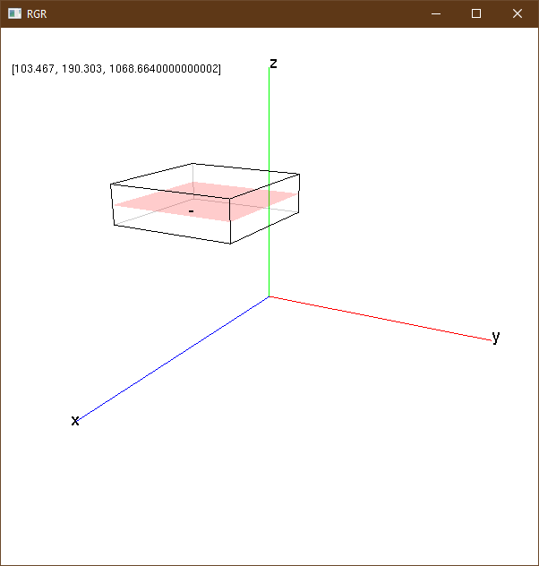 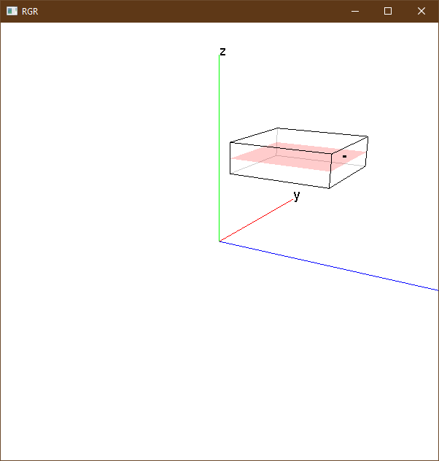

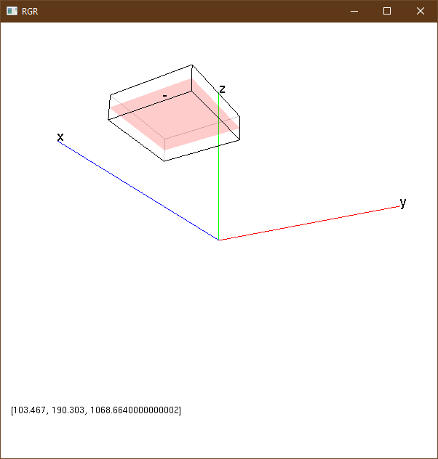

**Висновки**

Результатом данної розрахунково-графічної роботи є розроблений програмний додаток для визначення просторового положення піксельних томографічних зображень та вивід тривимірних координат піксела зображення, що розташований у заданому рядку та стовпчику.

У результаті роботи програми на єкрані відображаетья координатні осі з початком координат в ізоцентрі сканера, границі об’єму зображення, який визначає отримана під час дослідження серія томографічних зображень; зріз серії зображень, що відповідає томографічному зображенні, яке визначається відповідно до отриманих даних, а також положення пікселя, який розташований у відповідному рядку та стовпчику томографічного зображення.

Програмний застосунок був розроблений за допомогою мови програмування Python та середовища розробки PyCharm, розробка графычного ынтерфейсу выдбувалася за допомогою быблыотеки OpenGL.